北京航空航天大学

2010 ～ 2011 学年 第 一 学期

《数字电路与系统》期末考试试卷

（ 2011 年 1 月 17 日）

班级：__________；学号：______________；姓名：__________________；成绩：___________

注意事项： | 1．解答问题时，请给出必要的步骤；  2．第一、二、四、六题直接在试卷上作答；其它题在答题纸上作答；  3．绘制电路原理图可以采用美标符号，也可以采用国标符号。
计分栏：
一  （10分） | 二  （10分） | 三  （15分） | 四  （15分） | 五  （15分） | 六  （15分） | 七  （20分） | 合计

一、（10分，每小题2分）判断各题正误，正确的在括号内记“√”，错误的在括号内记“×”。
(1) 一片ROM有n根地址线输入，m根位线输出，则其容量为m×n。……（ ）
(2) 三态门能实现“线与”功能。……………………………………………（ ）
(3) 以8-bit表示有符号整数，则以补码表示(-26)₁₀为（E5）₁₆ 。……………（ ）
(4) 在3变量卡诺图中，共有8个“1”方格，则它的化简结果为1。……（ ）
(5) 电路符号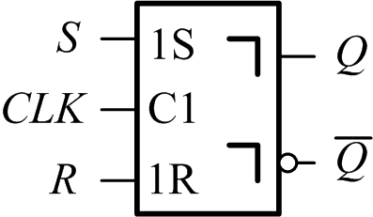表示下降沿触发的触发器。……………………（ ）

二、（10分，第1小题6分，第2小题4分）电路的功能与特性
(1) 对于图2-1中的门电路，请判断输出Y_{a}, Y_{b}, Y_{c}为高电平还是低电平。
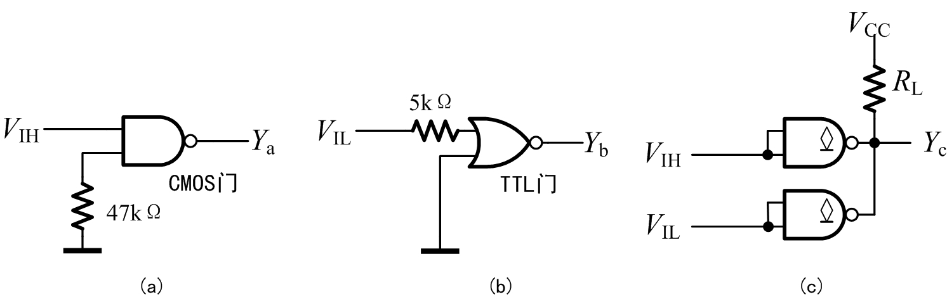
图2-1
Y_{a}为___________电平； | Y_{b}为___________电平； | Y_{c}为___________电平。

(2) 对于倒T形电阻网络D/A变换器电路，电路内部的开关状态如图2-2所示；R_{F}的阻值为R，参考电压源为V_{REF}=-8V，运算放大器输出的电压值为：v_{O}=___________V。

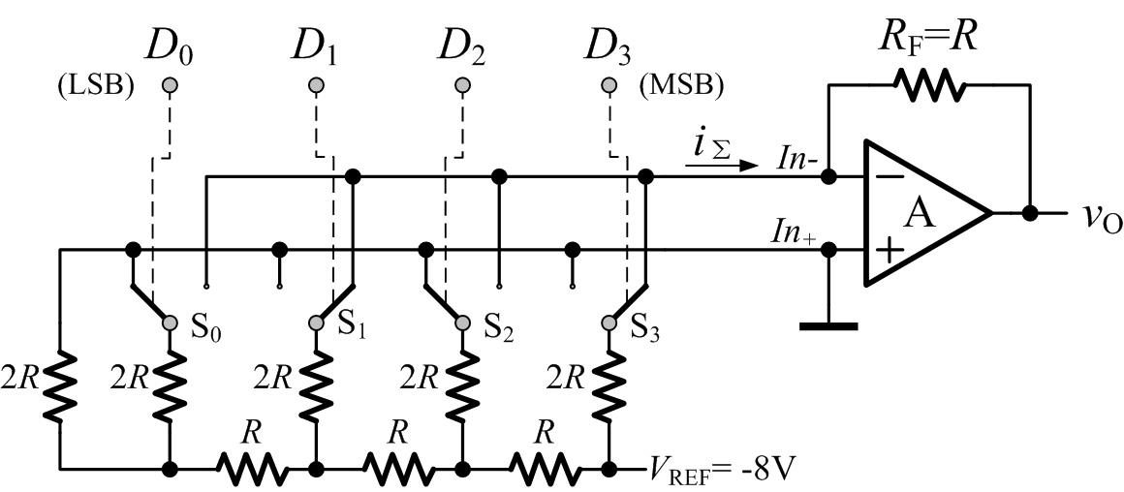

图2-2

三、（15分）由 1位全加器、2-4译码器 以及 与非门 组成的逻辑电路如图3-1所示，试写出最小项之和形式的逻辑函数F(a,b,c,d)。（不用化简）

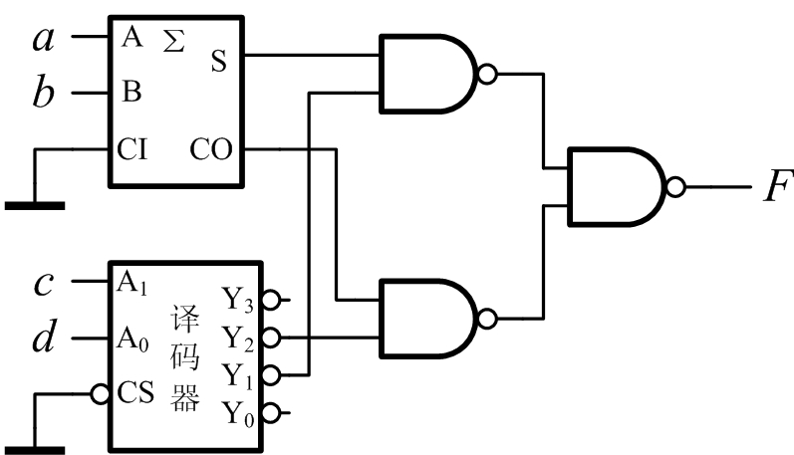
图3-1
四、（15分）电路如图4-1所示，FF₁和FF₂为边沿触发JK触发器，初始状态均为0，请按照给定的输入信号波形（如图4-2），绘出输出信号Q₁和Q₂端的波形。
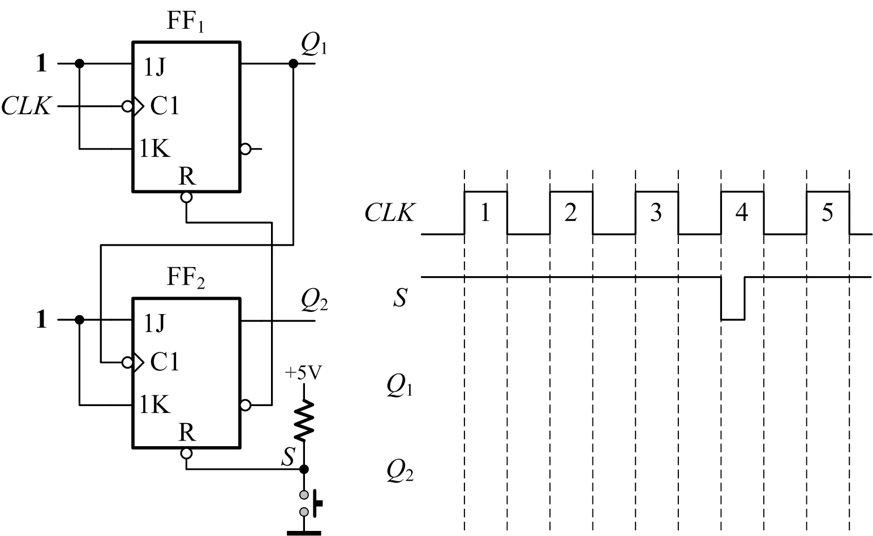
图4-1 图4-2

五、（15分）分析图5-1给出的计数器电路，74LS161为同步二进制计数器，其功能表见表5-1。请写出分析思路，并说明这是多少进制的计数器。

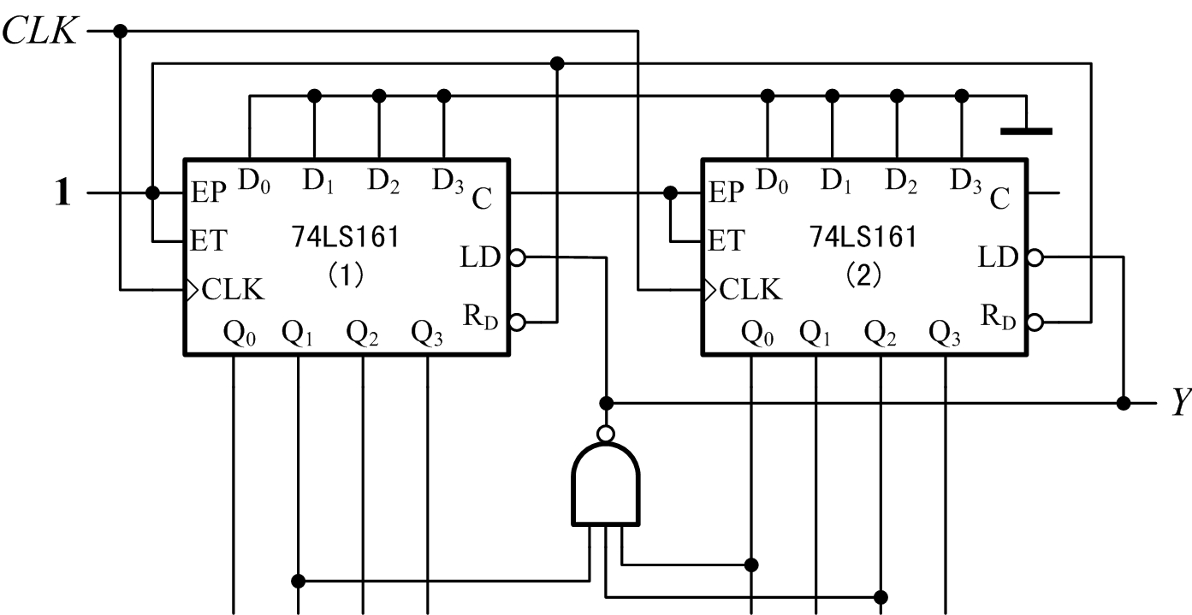

图5-1

表5-1
时钟 | 清零 | 预置 | 使能 |  | 工作模式
CLK | 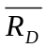 | 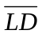 | EP | ET | 工作模式
× | 0 | × | × | × | 异步清零
↑ | 1 | 0 | × | × | 同步预置数
× | 1 | 1 | 0 | 1 | 保持
× | 1 | 1 | × | 0 | 保持 (但C=0)
↑ | 1 | 1 | 1 | 1 | 加法计数

六、（15分）如图6-1所示的电路，虚线框内是CMOS门电路构成的微分型单稳态触发器；单稳态触发器的反相输出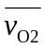作为D触发器的时钟；试分析：

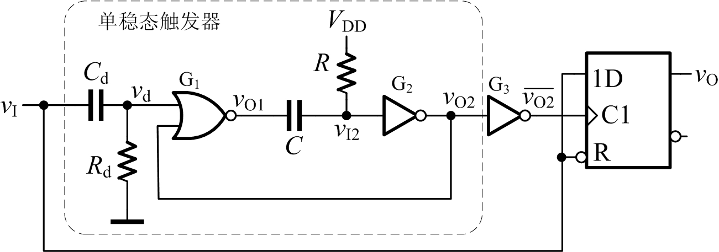
图6-1

(1) 设R=30kΩ，C=0.1μF，CMOS门限为V_{TH}=V_{DD}/2，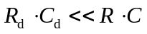，求单稳态触发器输出脉冲的宽度T_{W}；（计算中取 ln2 ≈0.69）
(2) 根据图6-2中v_{I}的波形，绘出和v_{O}的波形。
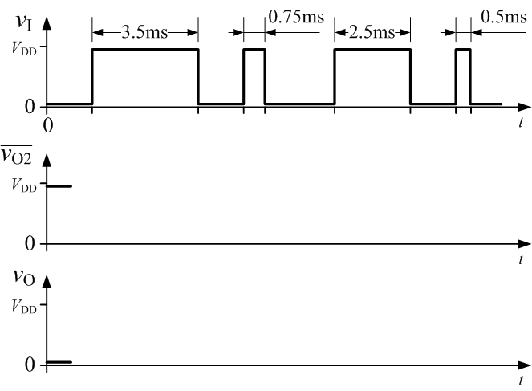
图6-2

七、（20分）设现有 正边沿触发的JK触发器 和 与非门 元件，数目不限。如图7-1，给定时钟脉冲序列CLK，请设计 同步时序逻辑电路，以实现Y₁和Y₂的波形输出。
(1) 根据设计需求，请简要说明电路设计的思路；
(2) 推导出电路的状态方程、输出方程、驱动方程，并要求驱动逻辑最简；
(3) 绘制出电路的原理图，并要求能够自启动。

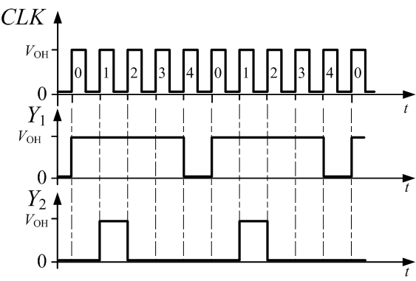
图7-1

